哈尔滨工业大学 计算学部
2024年秋季学期《开源软件开发实践》
Lab3：自选开源项目编程

学号 | 姓名 | 联系方式
2022211926 | 成昕熠 | 18063369067
2022211857 | 赵颢淞 | 18953277946
2022211853 | 杨柯 | 15503436118

目 录

1 实验要求 1
2 实验内容1 掌握基本Markdown语法 1
3 实验内容2 参与开源项目 7
3.1 分析所选项目 7
3.2 项目参与者贡献过程分析 9
3.3 贡献代码 9
4 小结 12

实验要求
▪ 能够根据开源项目提供的文档，对项目进行了解和分析
▪ 掌握基本的Markdown语法
▪ 实际参与某开源项目，贡献代码

实验内容1 掌握基本Markdown语法
给出在Markdown网站上完成的各任务成功后的截图，截图中要包含Markdown代码和渲染后的结果。
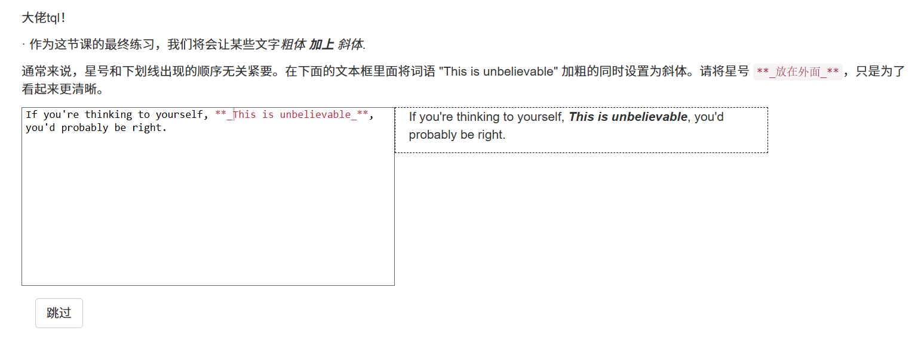

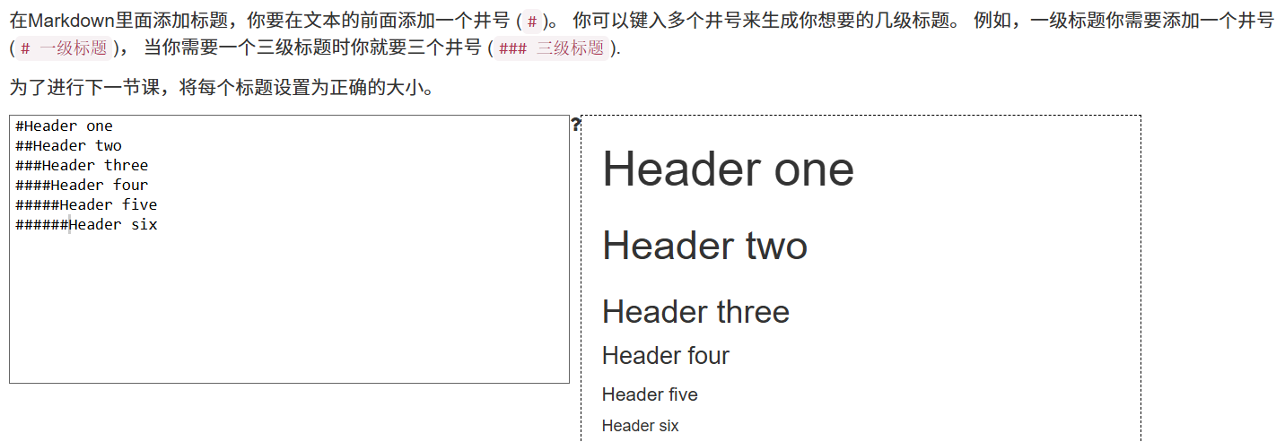
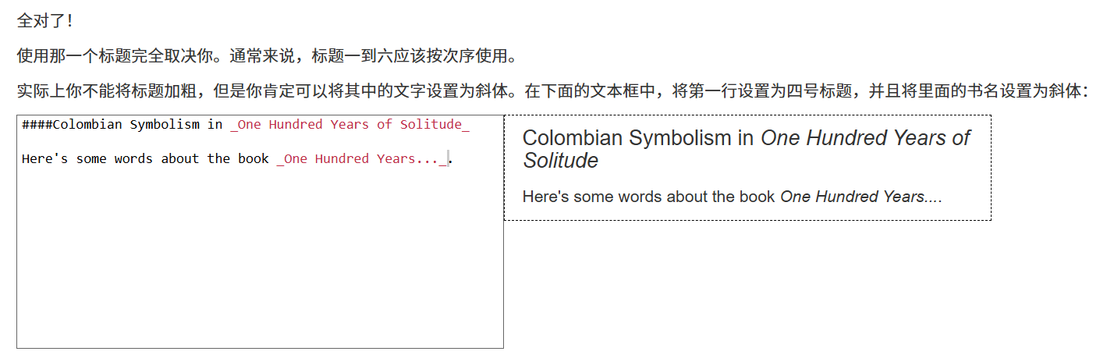
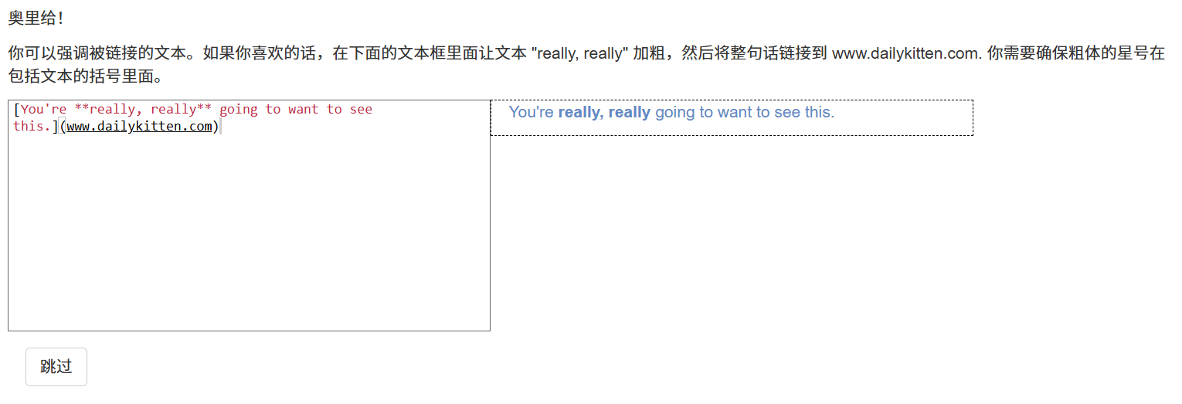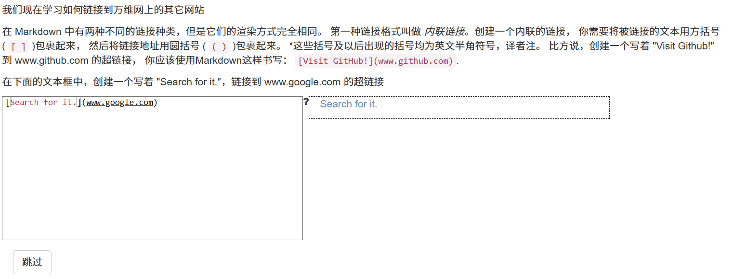
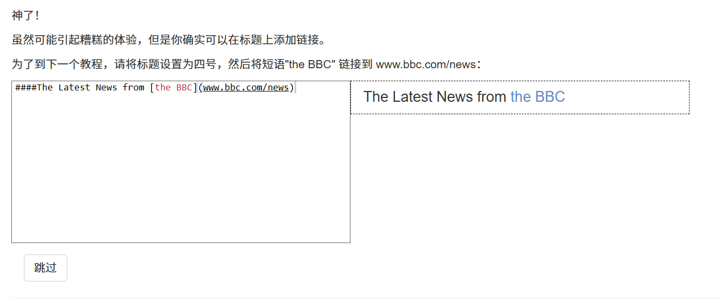
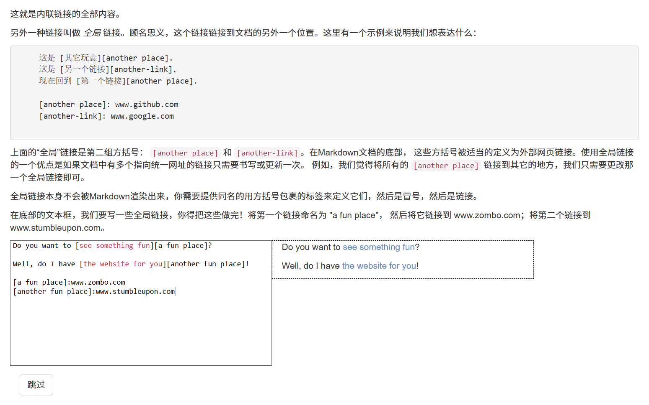
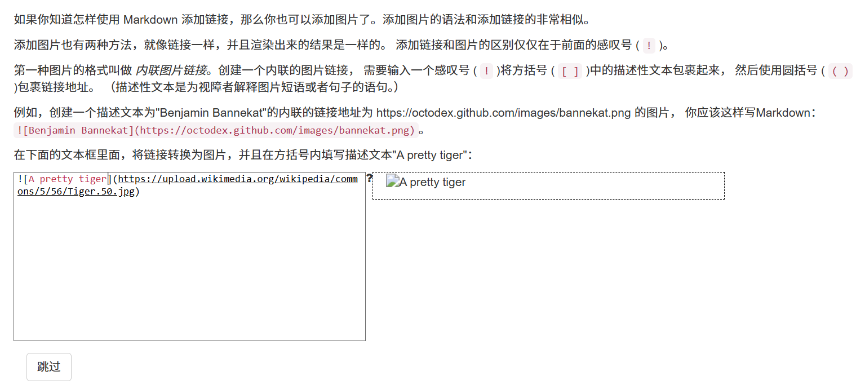

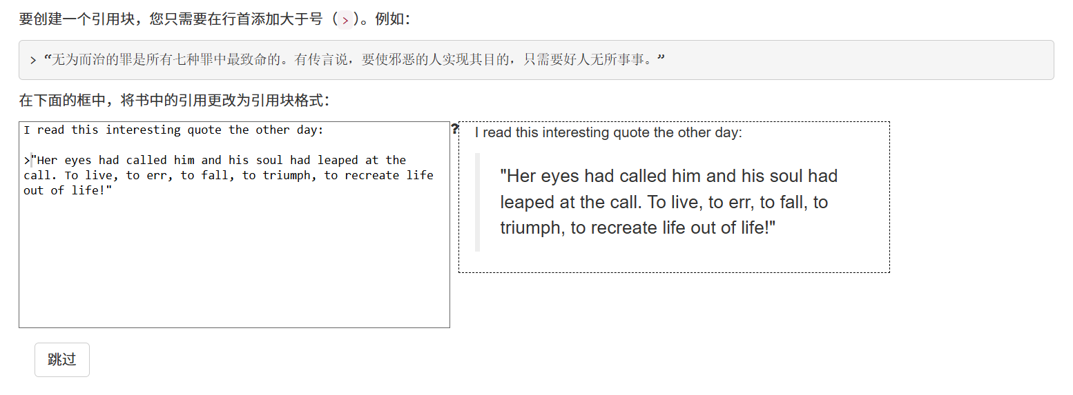
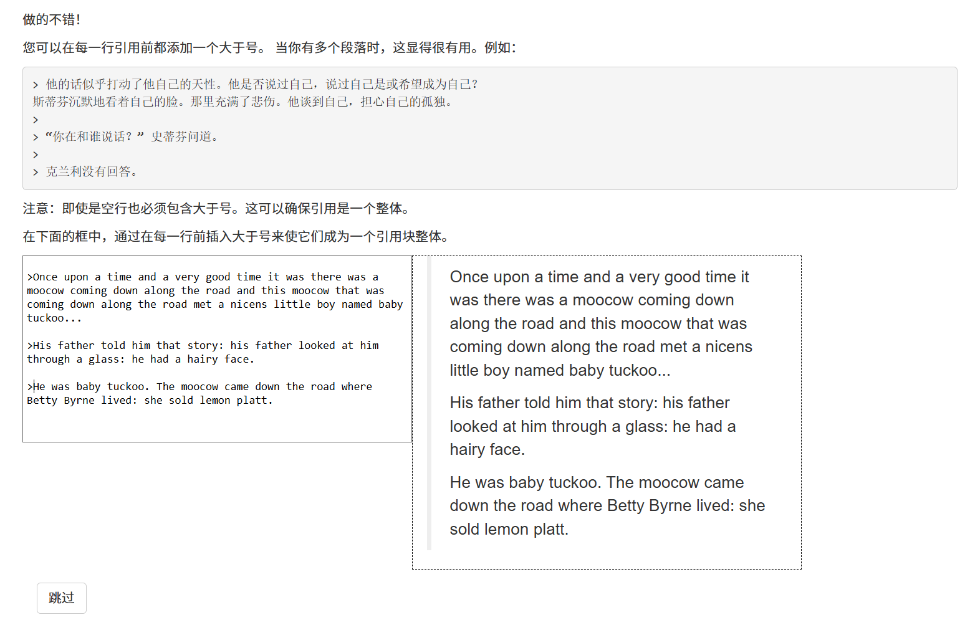
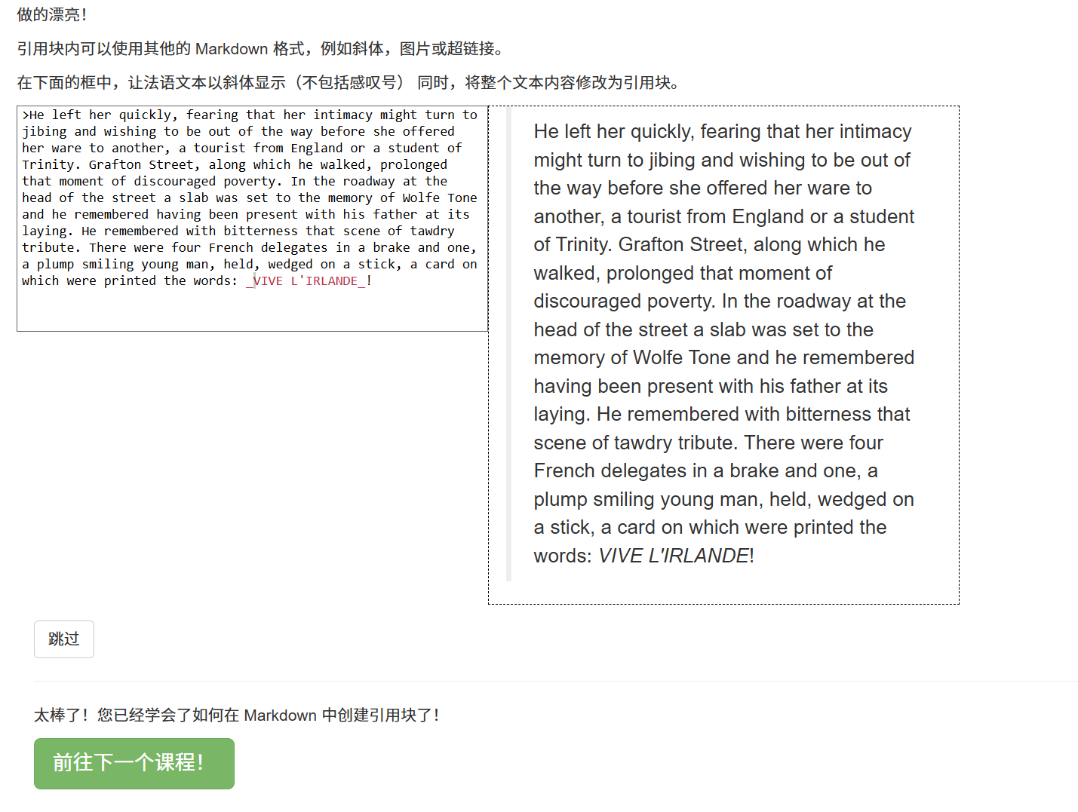
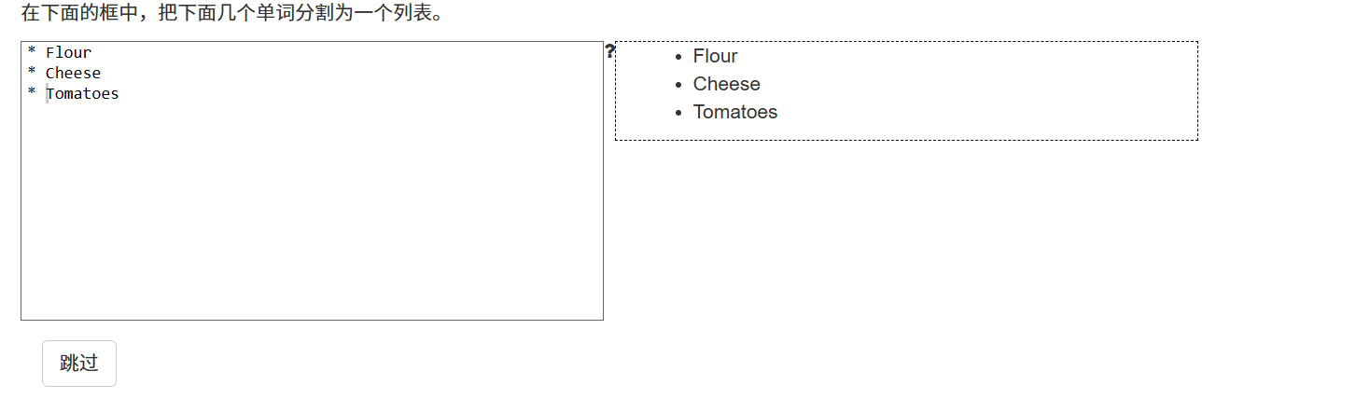
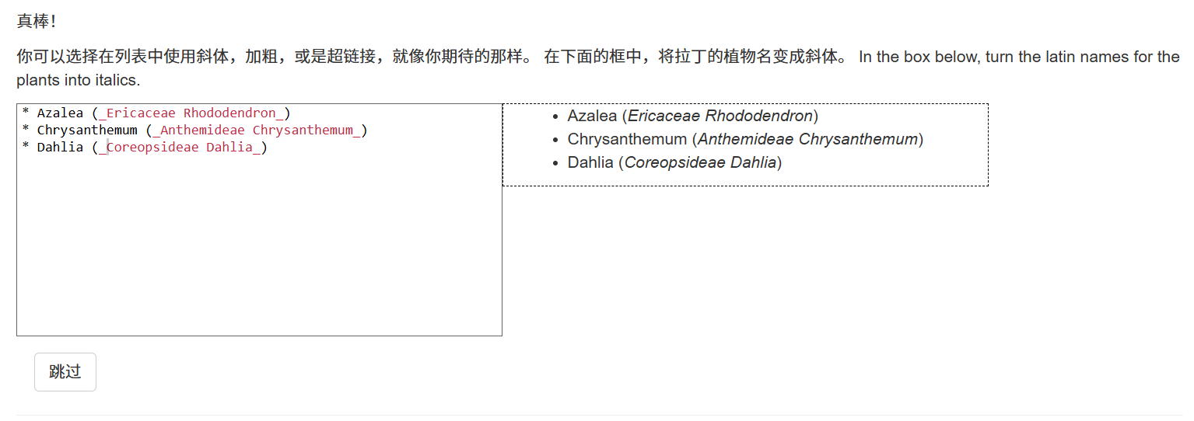
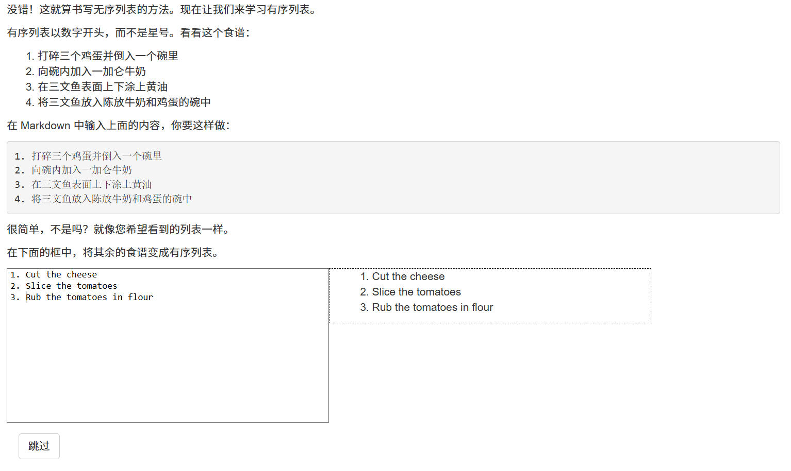
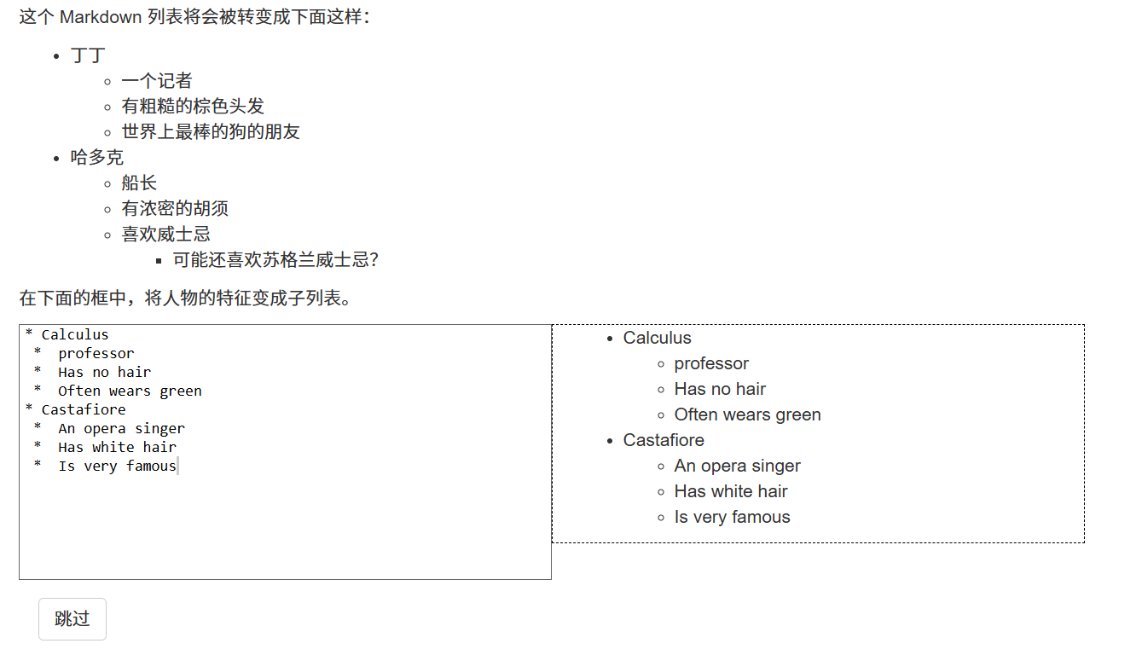
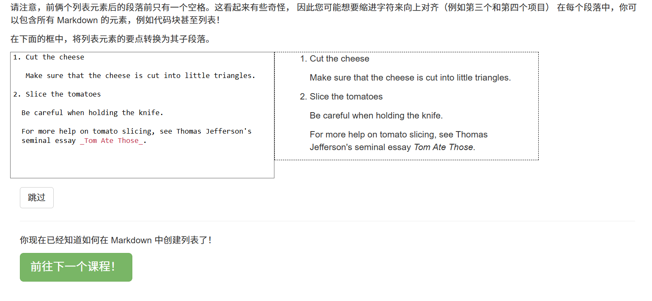
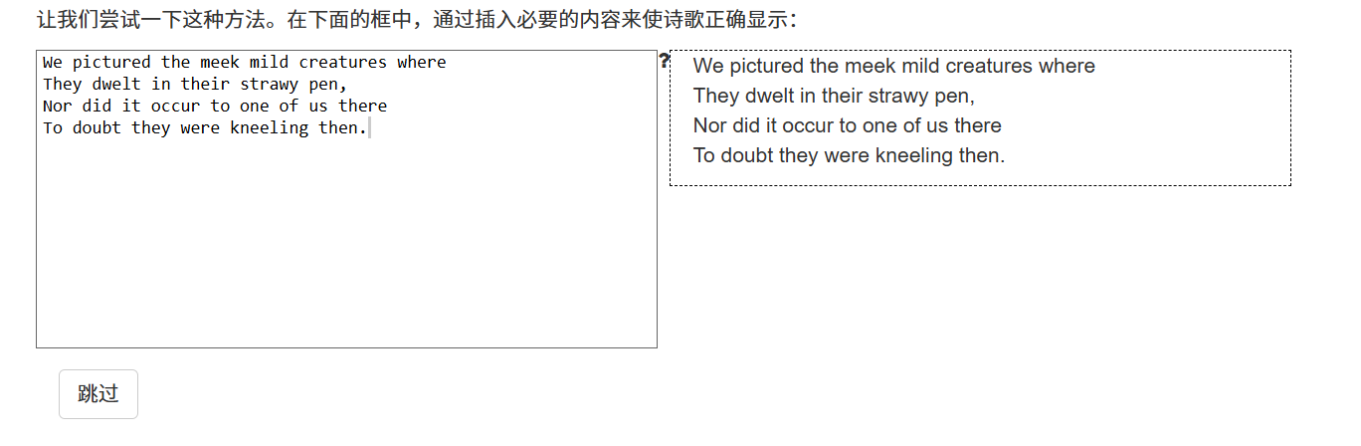
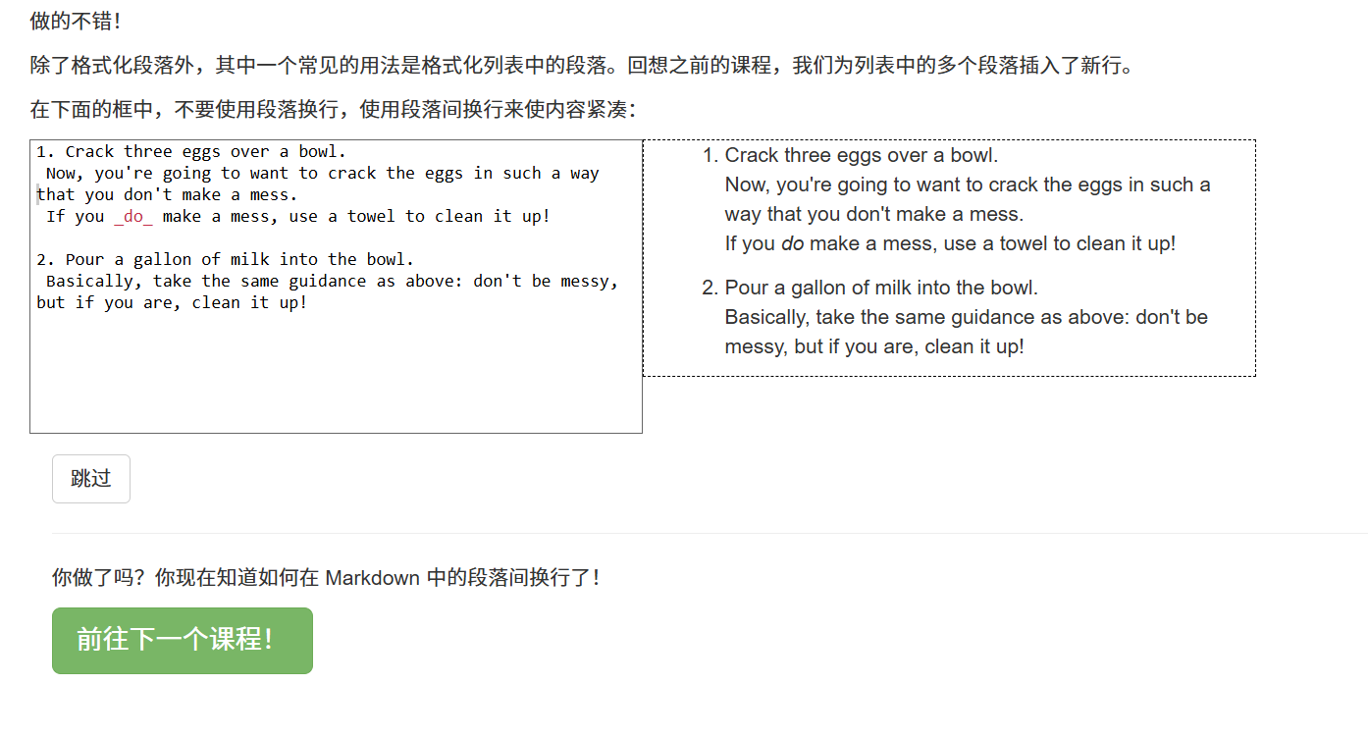

实验内容2 参与开源项目

分析所选项目
给出项目的地址。
https://github.com/fork-commit-merge/fork-commit-merge.git
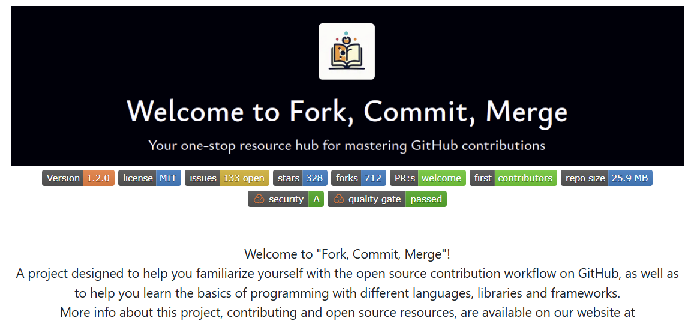

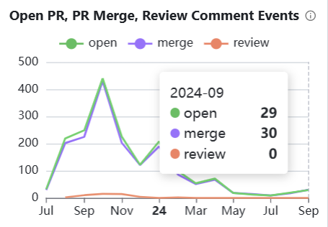

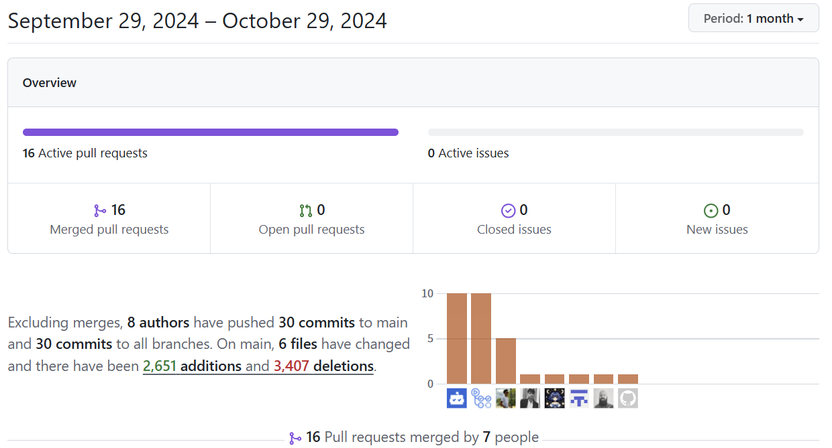
过去一个月，项目有16次PR，由7位贡献者提交。

项目参与者贡献过程分析

参与贡献没有特殊要求，完成issue，符合issue就要求即可。
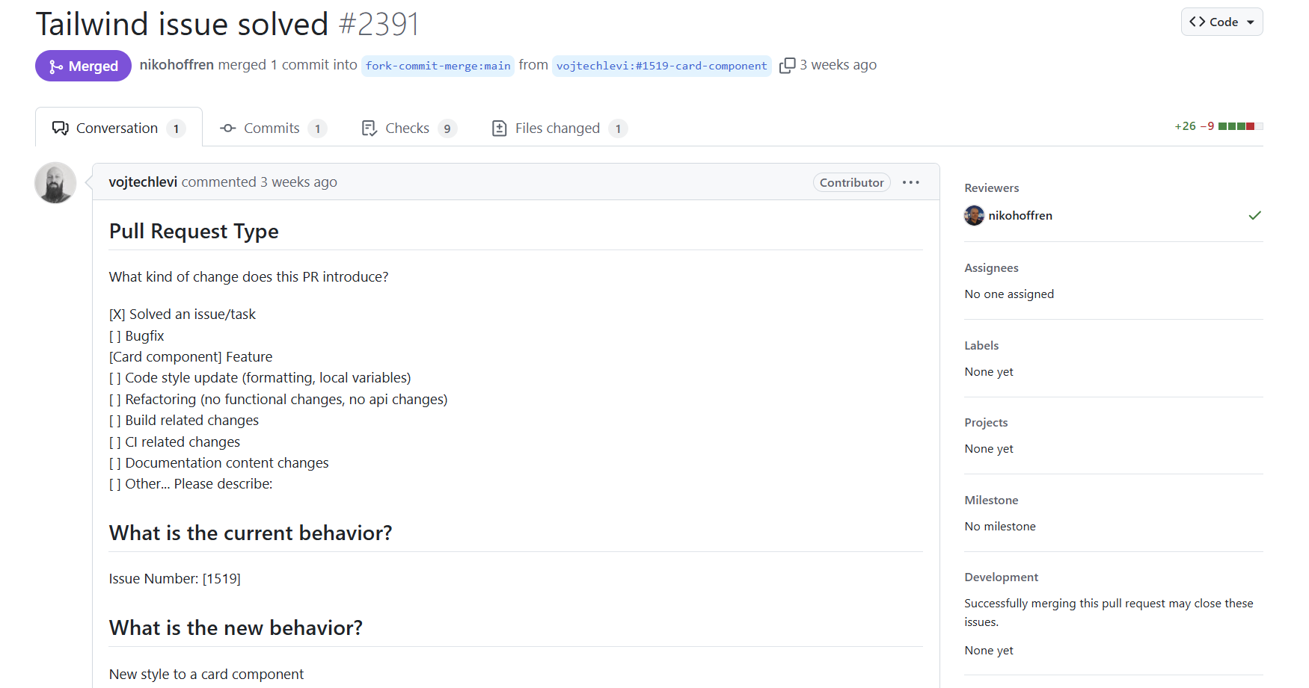
通过pr看出，贡献者解决项目中1519号issue，在提交PR其做出的贡献为，包括这个 PR 引入了的变化，当前的行为和新行为。

贡献代码
给出选择的issue或新建issue的地址，包含issue内容的截图；
https://github.com/fork-commit-merge/fork-commit-merge/issues/955
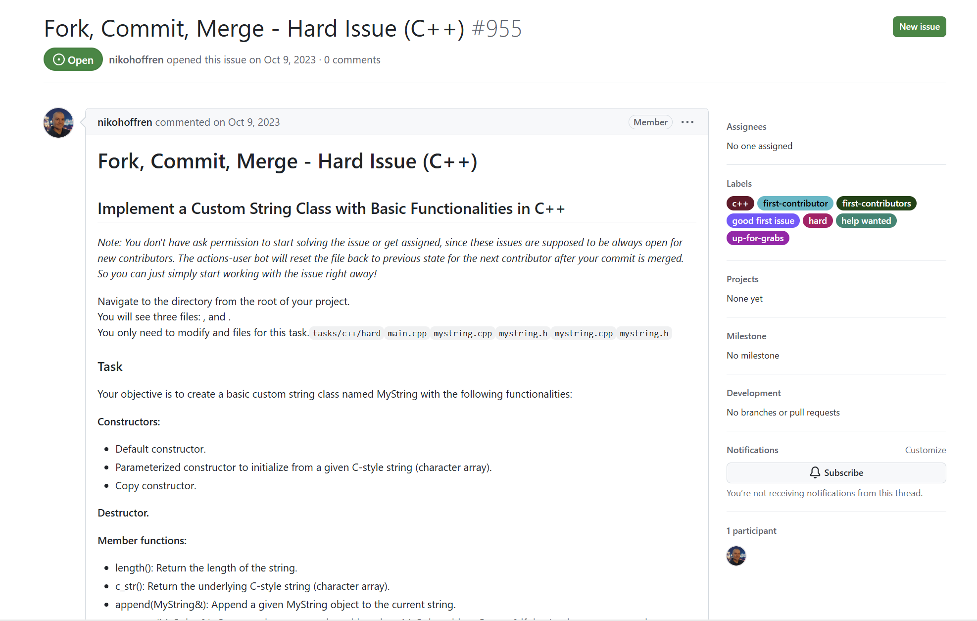
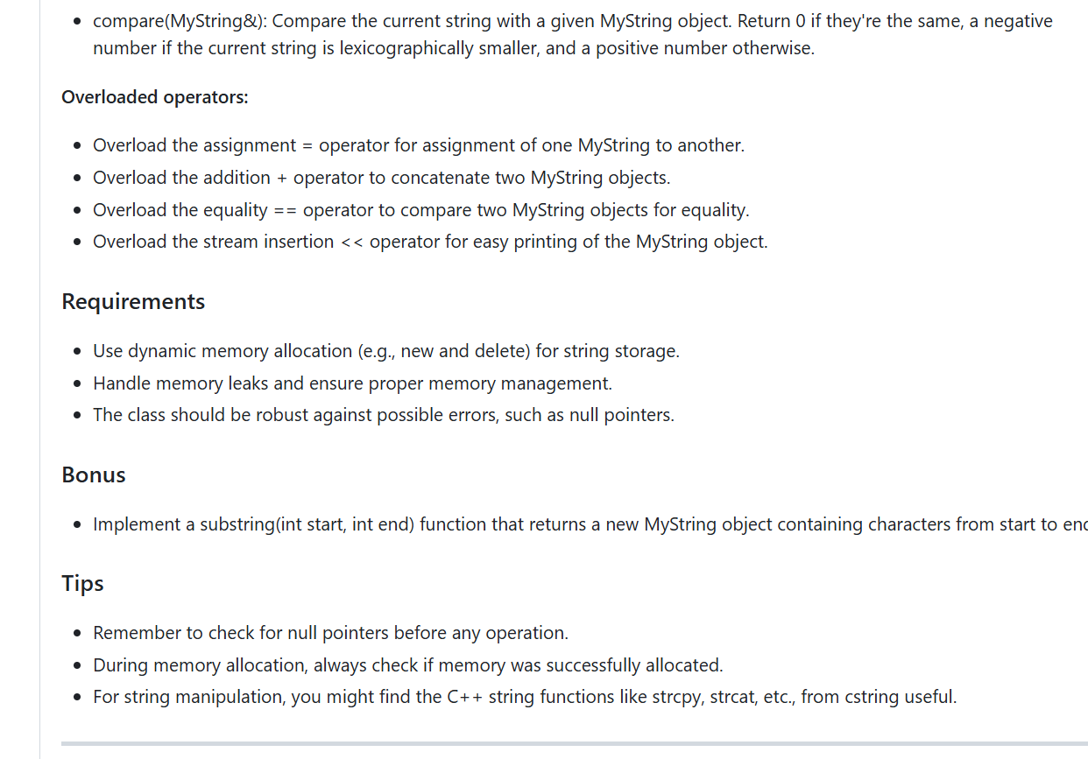

目标创建一个名为 MyString 的自定义字符串类，具备与标准 C++ 字符串类似的功能，包括：构造函数（默认、参数化、复制）和析构函数。字符串操作方法，如 length()、c_str()、append()。运算符重载：赋值（=）、拼接（+）、比较（==）。动态内存管理，确保无内存泄漏。实现思路动态内存管理使用 new 动态分配内存存储字符串，并在析构函数中使用 delete[] 释放内存，避免内存泄漏。构造函数与析构函数默认构造函数：初始化为空字符串。参数化构造函数：从 C 风格字符串（字符数组）初始化对象。复制构造函数：实现深拷贝，以确保每个对象独立管理自己的内存。字符串操作length()：返回字符串长度。c_str()：返回 C 风格字符串。append()：拼接另一个 MyString 对象的字符串，动态调整内存大小。// 返回字符串长度
int MyString::length() const {
return len;
}

// 返回 C 风格字符串
const char* MyString::c_str() const {
return str;
}

// 追加另一个 MyString 对象的字符串
void MyString::append(const MyString& other) {
char* newStr = new char[len + other.len + 1];
std::strcpy(newStr, str);
std::strcat(newStr, other.str);

delete[] str;
str = newStr;
len += other.len;
}

小结Markdown语法学习和开源项目实践总结

Markdown语法学习
- 系统掌握了标题、段落、列表、字体样式、引用、代码块、链接、图片和表格等常用标记。
- Markdown的简洁性显著提升了文档编写效率，使内容结构清晰且易于维护。

开源项目实践
- 参与了与小组技术栈相关的开源项目，通过阅读代码、参与 Issue 讨论、提交 PR 等，体验了开源项目的协作模式。
- 深刻体会到版本控制、代码规范和团队协作的重要性，并通过项目反馈不断优化代码质量。
- 通过 Issue 讨论和代码评论，学习了技术交流和知识共享的技巧，增强了对团队协作的理解。

实验收获
- 体验到开源项目中的高效协作和知识共享氛围。
- 希望未来继续参与开源社区，为更多项目贡献力量，进一步提升自己的技术能力和协作水平。

